Výživa dětí předškolního věku

Výživa dětí předškolního věku

Zdravý přístup k jídlu
Děti snadno podléhají vzorovým příkladům svých rodičů, kteří v přílišném spěchu upřednostňují rychlé formy stravování a mnohdy dokonce různými argumenty tento stravovací "úlet" u dítěte obhajují. Představa o tom, že později budeme děti učit správným stravovacím návykům, je zcela zcestná. To, co si dítě osvojí v prvních letech svého života, bude dělat po celý svůj život.
Charakterové vlastnosti dítěte svým způsobem ovlivňují i chování dítěte ke stravovacím návykům. Důležitou zásadou je, aby dítě považovalo hned od počátku jídlo za samozřejmost. Dítě nesmí poznat, že za snězení jídla dostane odměnu a nebo u jídla, které mu nevoní, nad ním bude stát maminka s vařečkou v ruce. Dítě nesmí mít pocit, že dospělí jeho počínání při jídle úzkostlivě sledují a tolik jim záleží na tom, kolik toho sní. Naopak, nedojí-li dítě jídlo a zbytek je mu odebrán bez jakékoliv náhrady, bude zřejmě v prvních dnech vyvádět a dožadovat se něčeho pro něj lepšího. Pokud maminka tento psychologický tlak dítěte vydrží, dítě brzy pochopí, že takto to asi nepůjde a velice rychle si začne jídla vážit. V opačném případě pozná, že dospělí jsou přístupni k různým ústupkům a odměnám a postupně si vypěstuje reflex k ovládání dospělých prostřednictvím jídla.
Velmi důležité je, aby dítě mělo možnost konzumovat jídlo společně s ostatními, neboť právě ostatní mu jdou příkladem a dítě je vlastně podvědomě napodobuje. Nebraňme také osmiměsíčnímu dítěti v kousání, nebo spíše ve žmoulání rohlíku. Toto období je důležité pro osvojení si kousacích návyků a zejména pro správný vývoj chrupu.

Nechutenství
Největší problémy nastávají u projevů nechutenství. Je velmi obtížné rozhodnout, zda momentální odpor k jídlu pramení ze skutečného nechutenství a je-li příjem potravy skutečně nedostatečný a nebo zda se jedná o jakousi revoltu dítěte. Dítě by mělo mít před jídlem hlad a konzumace jídla by měla vycházet z potřeby se najíst. Je nutné mít na paměti, že nesní vždy stejnou porci a množství přijaté potravy je závislé na jeho pohybové aktivitě, teplotě okolí a mnoha dalších faktorech. O co sní jeden den méně, druhý den většinou dohoní.
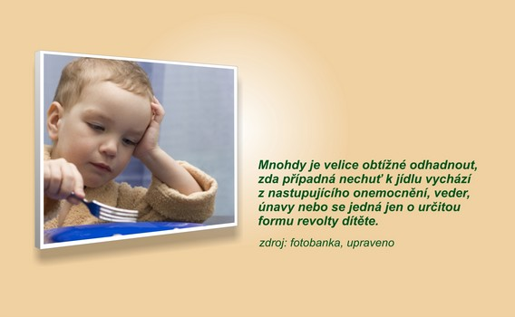
Příčiny skutečného nechutenství mohou být velice různorodé. Někdy se může projevit jako důsledek přílišných veder nebo celkové únavy. Většinou pomáhá zařazení většího množství zeleniny a ovoce, vyšší příjem tekutin a vůbec nenutíme dítě k jídlu, obzvláště nemá-li k jídlu chuť. Někdy může být příčinou začínající onemocnění. V takovém případě je nutné sledovat, zda se nemoc neprojeví a je nutné vyhledat lékařské ošetření. V převážné většině případů se nechutenství projeví v důsledku onemocnění dýchacích cest, trávicího ústrojí, může být důsledkem onemocnění močových cest, poruchy srdeční činnosti a dokonce silné nechutenství mohou vyvolat střevní cizopasníci.
Po vyléčení v době rekonvalescence by dítě nemělo dostávat kaloricky příliš bohatou stravu, spíše hodnotnou složením živin. Není vhodné podávat tučná jídla, sladké moučníky a různé lahůdky. Spíše se zaměřit na zeleninu a ovoce. Trávicí ústrojí musí prodělat určitou ozdravnou kůru a jednotlivé žlázy musí na optimální provoz naběhnout postupně. Jakékoliv nárazové zatížení, vyžadující nadměrnou produkci trávicích šťáv, je zcela nežádoucí a projevy nechutenství může jedině prohloubit. Jako zdroj bílkoviny by měla být jednoznačně upřednostněna mléčná bílkvina, tedy tvaroh, tvarohové pomazánky, sýry typu cihla nebo plísňové sýry, bílý jogurt (ne nachucené škrobové náhražky) a samozřejmě mléko. Tato bílkovina je hodnotná, lehce stravitelná a s relativně malými nároky na činnost trávicího ústrojí.

Chuť k jídlu v závislosti na věku
Většinou v prvním období života dítě jí s velkou chutí, čemuž také odpovídá přibývání na váze. Prvním kritičtějším obdobím bývá příchod do školky. Většinou bývají příčinou nové zážitky a celá řada nových povinností, se kterými se musí vypořádat. Po několika týdnech se vše většinou upraví do starých kolejí. Naopak v době dospívání se prudce zvyšuje potřeba stravy a mnohdy se výrazně mění i složení jídelníčku.

Výživa dvouletého dítěte
Již ve druhém roce by sušené mléčné náhražky měly být zcela vyřazeny z jídelníčku a nahrazeny konzumací plnotučného mléka. Upřednostňuje se konzumace chleba před bílým pečivem, kvalitní máslo a co nejčastěji se do jídelníčku zařazují tvrdé sýry a tvaroh. Dítě by mělo být učeno k neměnné zásadě přistupovat k jídlu s čistýma rukama. Stejně tak je třeba dbát na to, aby dítě při jídle nevyvíjelo žádnou jinou pohybovou činnost. Pokud tak učiní, mělo by přijít o jídlo.

Výživa tříletého dítěte
Přibližně kolem třetího roku se u mnoha dětí objevuje vzdorovitost, kterou s úspěchem používají i při jídle. Některá jídla zcela odmítají a naopak pláčem nebo křikem si vynucují jiná. Obzvláště v případech, kdy v jeho okolí někdo konzumuje jídlo jiné, než má samo naservírované. Často přímo divadelním způsobem bojují proti vůli rodičů a jakýkoliv, byť i částečný úspěch v jejich taktice, připravuje perné chvilky rodičům. Nejméně vhodným řešením je diskuze před dítětem na téma, jak málo jí a jeho přemlouvání k jídlu. Často doporučovanou metodou je nechat jej vyhládnout na čerstvém vzduchu při současné pohybové aktivitě s následnou společnou večeří. Podmínkou je stejné jídlo a zdánlivá nevšímavost rodičů směrem k dítěti. Často lze chuť k jídlu podpořit konzumací doplňku výživy s vitamíny skupiny B, nebo kvasnic.

Skladba jídelníčku dětí v předškolním věku
V předškolním věku je žádoucí naučit děti řádně snídat. Tělo člověka však není přizpůsobeno k okamžitému příjmu potravy hned po probuzení. Trávicí ústrojí potřebuje prokrvení stejně tak, jako svaly. Mírná pohybová aktivita před snídaní je více než žádoucí. Vzápětí se dostaví odpovídající chuť k jídlu a dítě je schopno vydatně posnídat.
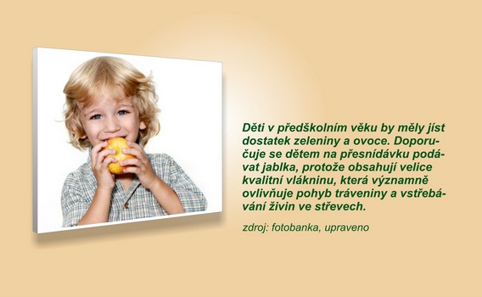
Zdravé děti v období roku a půl až šesti let by měly jíst 4 až 5 x denně a hlavně v pravidelnou denní dobu. Pro vyvíjející se organismus je pravidelnost důležitější, než u dospělého člověka. Podle zásad správné výživy by měla snídaně pokrýt 20 % celodenní stravy, přesnídávka (nově se označuje jako dopolední svačina) 5 - 10 %, oběd 35 - 40 %, odpolední svačina 10 % a večeře 20 - 30 % celodenní stravy. Podobný režim platí i pro správně se stravujícího dospělého člověka. Ke snídani jsou vhodné zejména mléčné nápoje, chléb s tvarohovými, vaječnými a sýrovými pomazánkami. Na přesnídávku je vhodná zelenina a ovoce. Oběd by měl obsahovat především kvalitní živočišnou bílkovinu, tedy maso, ryby, vejce případně tvaroh. Co nejčastěji je vhodné jako přílohu zařazovat vařené brambory a rýži. Svačina může být sestavena z čaje, mléka s čajem nebo kakaa v kombinaci s pečivem, máslem případně doplněné medem nebo džemem. Vhodné jsou sýry, jogurty a termizované tvarohové a smetanové krémy. K večeři jsou vhodné různé kaše a zeleninové nákypy. Omezujeme příjem bílkovin na noc, neboť je žádoucí konzumovat jídla dobře a bezezbytku stravitelná. Jako zcela nevhodná jsou považována jídla připravovaná z vajec a luštěnin, která vyžadují zvýšenou činnost celého trávicího ústrojí.
Do jídelníčku dětí je žádoucí zařazovat co nejvíce zeleniny a ovoce. Po některém druhu může dostat dítě kopřivku a zde je nutná konzultace s lékařem. V případě jahod nebo malin mnohdy stačí na několik dní tyto z jídelníčku zcela odstranit a znovu začít po malých dávkách s rozmačkanými v mléce. V každém případě platí zásada, že dítě nemá dostat nezvyklé jídlo naráz ve větším množství. Obzvláště v dnešní době se projevuje až příliš mnoho potravinovývh intolerancí až alergií na některé potraviny. Mléko, mléčné výrobky a vejce (především žloutek) jsou významnou a nenahraditelnou složkou potravy. Maso by mělo být libové a dobře tepelně ošetřené. Z vnitřností jsou nejlepší játra a krev, která je velice výživná. Je však poměrně těžko stravitelná a není vhodné ji podávat dětem mladším tří let. Ryby jsou vhodné i pro děti starší 1 roku, pouze však dušené. Jako příloha k jídlu jsou nejvhodnější brambory případně rýže.
Dítě by se mělo naučit pít šípkový čaj, protože je bohatým zdrojem vitamínu C a tento čaj obvykle nevyžaduje slazení cukrem. Pokud dítě vyžaduje sladký čaj, je vhodné prokonzultovat s lékařem možnost slazení vhodnými náhradními sladidly. Při použití sladidel volíme například aspartam, který je nejméně zátěžový ve srovnání se sacharinem nebo acesulfamem K. Pokud jste pod vlivem nesmyslné protiaspartamovské kampaně, asi se chytáte za hlavu, ale odborná realita je skutečně jiná, než je prezentována některými rádoby odborníky, jejichž cílem je spíše se zviditelnit. Moderní je sukralóza, která se v těle nemění a prochází trávicím traktem beze změny. Pokud má však dítě možnost energii vydat při pohybové aktivitě na čerstvém vzduchu, není třeba jej v příjmu cukru příliš omezovat. V žádném případě nepodléhejte modnímu trendu a nezakazujte dítěti konzumaci jídel s cukrem. Jedná se o nesmyslnou kampaň, která s moderní dietologií dítěte nemá nic společného. Jednoduché cukry jsou pro dítě důležité, nesmí jich být ale příliš. Určitě není vhodná nadměrná konzumace přeslazených nápojů, naproti tomu konzumace čokolády nebo nějakých sušenek se sladkou náplní vůbec není na škodu, pokud to není náhrada normálního jídla. Omezení se týká spíše dětí s nadváhou.
: http://galenus.cz/clanky/vyziva/vyziva-deti-predskolni#sthash.qJPIqobf.dpuf

